Hayat Yayınları Tanıtım Bülteni
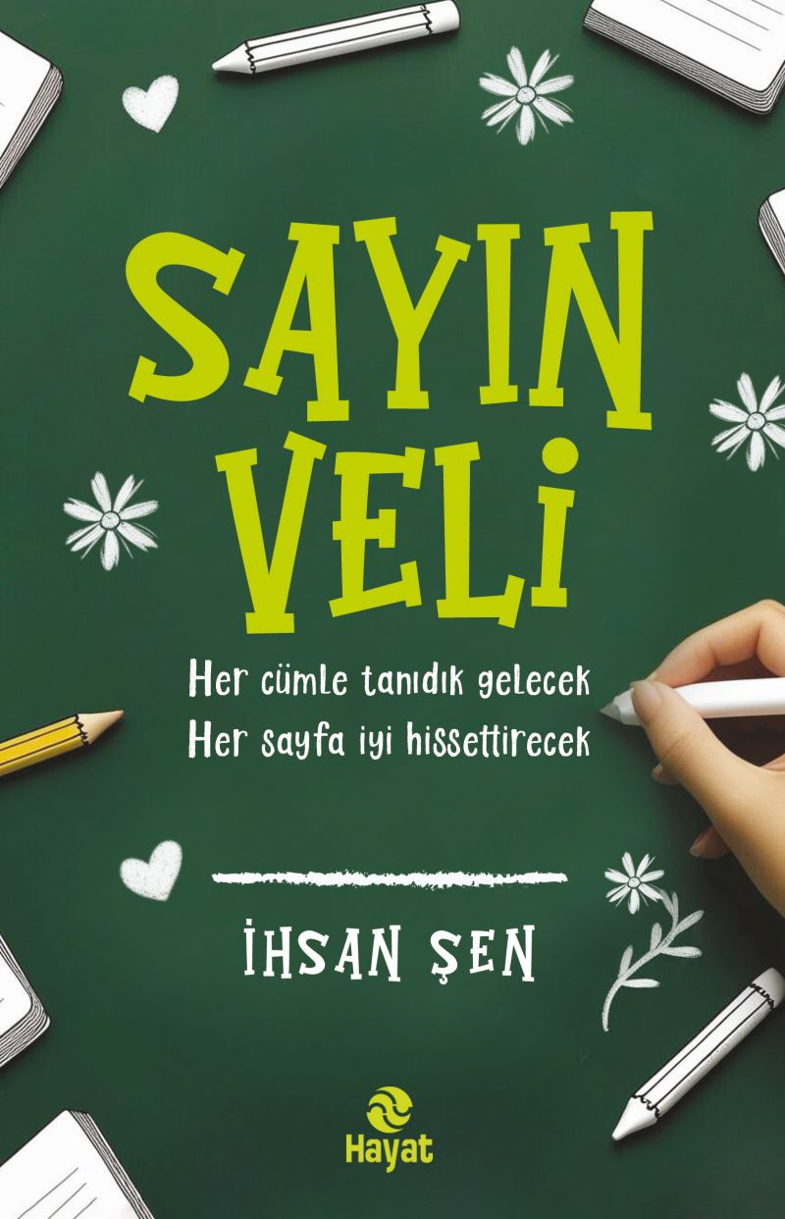 | Eser Adı: Sayın Veli  Yazar Adı: İhsan ŞEN  Tür Serisi: Çocuk Eğitimi/Aile  Cilt Bilgisi: AMERİKAN  Kitap Dili: Türkçe  Eser Tipi: Orjinal  İç Sayfa: 2. HAMUR CMYK 60  Kapak: BRISTOL AMERİKAN 230  Yan Kapak: YOK  Selefon Türü: MAT SELEFON  Sayfa Sayısı: 0  Kitap Boyutları: 135 X 210 mm  ISBN No: 9786051516059  Etiket Fiyatı: 200,00 TL  Yayın Koordinatörü: Erol Şahnacı  Editör: Recep Fatih Şafak  Mizanpajcı: Burhan Maden  Kapak Grafikeri: YUNUS KARAASLAN
Kitap Tanıtım Yazısı : (Arka Kapak)

Sayın Veli, çocuklarıyla daha güçlü bağlar kurmak isteyen her anne babanın başucu kitabı olmaya aday. Hikâyeler, fıkralar ve hayatın içinden örneklerle dolu bu kitap veli, öğretmen, çocuk üçgeninde sıcak bir köprü kuruyor.
Okudukça kendinizden bir şeyler bulacak, kimi zaman gülecek kimi zaman düşüneceksiniz. Ama her sayfada çocukların dünyasına bir adım daha yaklaşacaksınız. Çünkü en güzel yolculuk, bir çocuğun kalbine yapılan yolculuktur.
Kitabın detay sayfasına buradan ulaşabilirsiniz :
https://hayatyayinlari.com/kitaplar/ihsan-sen-sayin-veli-2420.html
Hayat Yayınları



